DANOBAT数控外圆磨床磨削外圆跳动超差的原因分析及维修

谭东升

(太原重工轨道交通设备有限公司，山西 太原 030032)

摘要：针对DANOBAT数控外圆磨床在加工过程中出现的外圆表面跳动超差问题，通过对磨削过程现象和机床内部结构的分析、检查、诊断并进行维修。在拆装和维修过程中，了解了主轴的机械结构、工作原理及轴承装配要求，对今后使用和维护设备提供了宝贵的资料。

关键词：跳动；超差；轴承装配；

1 问题提出

某公司一台西班牙DANOBAT数控外圆磨床，型号HG-91-3000-2A2R，带3轴数控倾角砂轮头架，西门子840D SL控制。主要结构为：1）采用带静压轴承的双砂轮主轴；2）主轴头架：装有活顶尖的带高精度角度滚柱轴承的主轴；3）尾座：自动润滑套筒液压驱动装有死顶尖。磨削某车轴产品，其外圆表面磨削尺寸要求184.15±0.025 mm，圆柱度公差要求不大于0.02mm，两径向圆跳动公差不大于0.015mm。外圆磨床按工艺要求进行磨削，检验外圆表面圆跳动公差值规律变化，最大处0.05mm，不满足图纸要求。通过观察发现，在砂轮与工件刚接触轴向和径向均不进刀的情况下火花时有时无。其次，磨削车轴不同部位，尤其是靠近头架方向上跳动加剧。

2 原因分析

2.1 初步分析和检测

对磨削过程现象分析，考虑主要原因可能为：1）车轴顶尖孔加工精度超差；2）操作工只用拨盘双拨叉导致工件旋转摆动；3）工件头架主轴前、后轴承间隙较大，运转过程中存在有不规律的径向跳动。

针对以上可能进行检测和判断：1）车轴重新修正顶尖孔后，磨削结果依然存在圆跳动超差现象；2）恢复拨盘120°分布的三拨叉结构，工件磨削精度稍有改善，可确定拨叉分布对加工精度有影响但不是主因；3）拆除头架主轴拨盘装置，夹持工件状态下，检测头架主轴顶尖径向跳动，千分表指针规律变化，顶尖锥端和锥尾最大跳动值分别为0.015mm和0.010mm。拆除顶尖后，检测头架主轴的外锥面、内锥面的径向跳动及前端面旋转轴向跳动分别为0.010mm、0.008mm、0.007mm，皆超出设备精度允差。可初步判定，头架主轴的跳动是造成磨削外圆面跳动超差的主要原因。

2.2 头架主轴结构分析

从头架主轴结构图（图2）来看，头架主轴结构主要包括前端回转密封环、轴承前端盖（加防尘圈）、轴承后端盖（加防尘圈）、主轴旋转芯轴。其头架主轴旋转芯轴轴承采用英国Gamet超精密轴承的典型结构：前轴承为双列H型结构（图3a），其外环是一个加大宽度的外圈带法兰边的整体，作轴向定位。两轴承内环孔径和外环直径尺寸不一致，后内环孔径比前内环孔径大几微米，后外环直径比前外环直径小几微米，其作用主要是利用后内环受热膨胀的轴向移动量来调整轴承前、后环与外环滚道的工作状态。故轴承装配时与箱体孔的配合采用间隙配合，以便于轴承前后支承中心的自动调准，也有利于轴承的装配和拆卸。用作后支承的P型单列轴承（图3b），外环前部环体内可安装最多24只的小弹簧，通过对称地增加和减少弹簧的数量，能方便的改变轴承组预加负荷的大小。其轴承外环与箱体孔的配合亦采用间隙配合方式[1]。

图2 头架主轴结构图

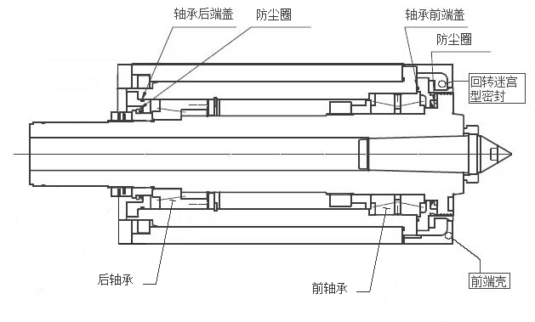

图3 GAMET轴承结构示意图

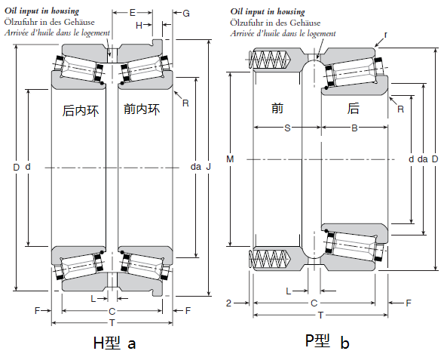

通过对主轴结构和轴承结构的分析，主轴旋转精度的好坏，关键在于H型双列轴承轴向游隙的取值和P型轴承预加载荷量的大小。Gamet轴承组结构中，预加载荷是通过主轴装入头架壳体后调整后轴承的弹簧预紧载荷，从而使前、后轴承同时预紧[3]。前H型轴承装配时，为使轴承处于最佳工作状态，预加载荷为零，且内环和外环之间预留有一定的轴向游隙。此值大小视主轴的最高转速值而定。最高转速值越高，预留轴向游隙值越大[2]。在头架主轴（DANOBAT主轴旋转转速范围为：1-300 r/min，工作常用转速：20-50 r/min，轴向游隙取值：0.002 mm）中轴承的轴向游隙是通过在两内环（B内环为后内环，A内环为前内环）之间增加隔垫C来保证（如图4）。轴承使用一段时间后，可适当减少隔垫C的厚度，对前轴承本身进行预紧，调整磨损而增加的轴向游隙量。

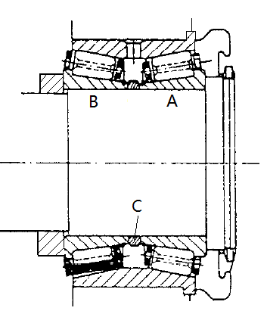

图4 H型轴承装配

图5 P型轴承载荷测算

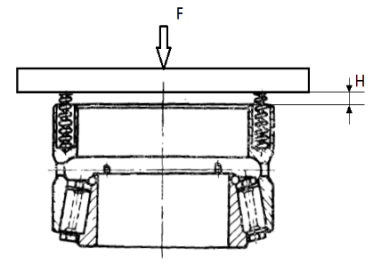

P型轴承是利用弹簧作轴向调整，使前后轴承同时预紧。因此，弹簧的轴向压缩量决定了轴承预加负荷的大小。只要能准确地测量、计算出预载弹簧的轴向压缩量，便可知轴承的预加负荷。测量计算方法如下：根据测算出的弹簧与外环端面的高度差值H值，对后轴承进行轴向加载力F。加载时要缓慢进行，并且分载荷或挡次随时测量并记录高度变化值△H和加载力F的大小(见图5)，这样就得到了轴承的预加载荷与弹簧压缩量对照表。在装配时，按照需要的载荷调整轴承弹簧的压缩量，就能得到对应的预加负荷。

2.3 原因判定

根据以上分析，解体头架主轴检查（注意严禁敲击，须做专用工装拆解），发现：1）前端壳体低部排水槽被磨泥堵塞；2）回转密封内表面有磨损；3）轴承润滑脂污染失效，轴承滚道和滚子磨损。由此可判定主要原因是：前端壳体内的排水孔被日常使用过程中磨削所附带入主轴的磨泥堵塞，以致冷却液和磨泥无法排出，进入轴承，致使轴承损伤，轴向游隙增大，最终导致头架主轴的内、外锥面的径向跳动及前端面旋转轴向跳动超差。

3 解决问题

3.1 维修实施

1）安装前准备。用煤油彻底清洗头架主轴、箱体内孔以及主轴附属零部件，用百洁布抛光冷却液锈蚀点，表面涂一层防锈油；

2）轴承装配和调整。Gamet双列H型轴承的内、外环端面上标有不同字母，用来保证轴承准确地装在主轴上。其主轴转速较低，采用油脂润滑，使轴承内圈感应加热至60ºC就可满足安装需求[3]。装配时，把标有字母“A”的轴承内环感应加热至60℃，滑装在主轴上，然后装上隔圈，再把轴承外环（法兰边朝向推入方向）推入。接着，用同样办法将标有字母“B”的内环感应加热到50℃，然后滑装到主轴上。完成上述装配工作后，用锁紧丝圈将内环与隔圈压紧（锁紧丝圈时需使用专用钩型扳手，严禁敲击），压紧的同时应轻轻转动轴承外环。最后，添加润滑脂。但必须注意油脂不应封堵所有轴承空间（最多占½空间），以免过度发热和过多渗出外部。

前轴承装配完毕后，将后轴承外环装入头架箱体后孔。装后轴承外环时，应注意12只预紧弹簧需均布，箱体孔内轴承弹簧垫圈与轴承外环端面的间隙均匀。上述工作完成后，将头架箱体倒立、架空，将主轴从上往下垂直装入箱体（由于采用间隙配合，调正后主轴靠自重滑入箱体）。最后，将后轴承内环感应加热到40 ℃后从底部滑装到主轴上。用锁紧丝圈把内环锁入至预紧弹簧刚受力，锁紧的同时应轻轻转动主轴，以防主轴不正，滚子大端面卡死，导致整个轴承损坏。翻转头架箱体至水平状态，按照测定的P型预加载荷与弹簧压缩量对照表，用专用钩型扳手锁紧丝圈至选取的预紧载荷位置，锁紧的同时轻轻转动主轴。

3）轴承跑合实验。Gamet轴承采用脂润滑时，必须进行空运转，以使配合面磨合（滚道、滚子表面）到最佳配合状态，既保证润滑脂的均匀分布，又检查调整不适当的配合，防止过热损坏轴承的事件发生。理想的跑合方法是在加载轴向力（一般在其1/3轴向载荷）和在轴承最大允许转速的1/10条件下分别进行正反向作定时运转，然后改变轴向负荷的方向，再重复上述旋转[3]。由于主轴转速限制，跑合方式采用另一种方式进行：总装后，先以1/10最高轴速运行10小时，停机，冷到自然状态，再提高一倍（1/5 最高转速），再运行10 小时。

4）轴承配合安装完毕后，检测头架主轴的外锥面、内锥面的径向跳动及前端面旋转轴向跳动分别为0.004mm、0.003mm、0.004mm，恢复到设备精度允差值。试加工工件，加工后产品表面质量满足要求。

4 结语

经过这次问题分析及维修的过程，我们不仅了解了头架主轴的机械结构、工作原理及轴承装配要求，也从中发现引起该原因的关键在于设备日常维护不到位所导致。因此，像此类在设备说明书中未提及的维护部位。在设备投产及使用过程中，技术人员要详细了解设备结构和工作原理，尽可能发现这类看似很简单却对设备精度乃至整体寿命有巨大影响的部位，做好日常维护和检修工作。

**参考文献**

[1] 使你的机器达到世界等级的Gamet超高精度轴承[J].机电信息,2001(09):94.

[2] 张宏渊.GAMET轴承及其在卧式坐标镗床上的应用[J].装备机械,1986(01):34-37+18.

[3] 英国GAMET 超精密轴承选型手册.Gamet Bearings 600Group.

**Cause Analysis and Maintenance of DANOBAT CNC cylindrical grinding machine cylindrical grinding beat out of tolerance**

**Tan Dongsheng**

**(Taiyuan Heavy Industry Railway Transit Equipment Co., Ltd., Taiyuan Shanxi 030032)**

**Abstract:** For the problem of the tolerance of the outer surface of the DANOBAT CNC cylindrical grinding machine during the machining process, the analysis, inspection, diagnosis and maintenance of the grinding process phenomenon and the internal structure of the machine tool are carried out. During the disassembly and repair process, the mechanical structure, working principle and bearing assembly requirements of the spindle were understood, which provided valuable information for the future use and maintenance of the equipment.

**Keywords:** beating, tolerance, bearing assembly

作者简介：谭东升 设备科机械员

工作单位：太原重工轨道交通设备有限公司

地址：山西省太原市小店区电子街17号

邮编：030032

邮箱：[lance-248@163.com](mailto:lance-248@163.com) 联系电话：1505178485